**МИНИСТЕРСТВО ОБРАЗОВАНИЯ РЕСПУБЛИКИ БЕЛАРУСЬ  
БЕЛОРУССКИЙ ГОСУДАРСТВЕННЫЙ УНИВЕРСИТЕТ**

Факультет прикладной математики и информатики

Кафедра технологий программирования

Миронова Анна Викторовна

Отчет по лабораторной работе No3 курса  
«Технологии программирования» студентки 2 курса 7 группы

Преподаватель  
Карпович Наталья Александровна

**Минск 2023**

**Описание предметной области**

В приложении пользователи обмениваются сообщениями.

* Для того чтобы общаться пользователь должен зарегистрироваться, при этом фиксируются его  
  ФИО, телефон и email, логин и пароль.
* Пользователь должен сформировать свой список для  
  общения : либо добавить по логину или номеру телефона собеседников, либо собеседники сами  
  добавляются после отправки пользователю сообщения.
* Сообщения можно редактировать и  
  удалять, подключать файлы.
* Можно создавать групповой чат. В приложении можно осуществлять  
  звонки на номер собеседника.

Необходимо осуществлять следующую обработку данных:

- список собеседников;

- редактирование настроек приложения;

- список звонков.

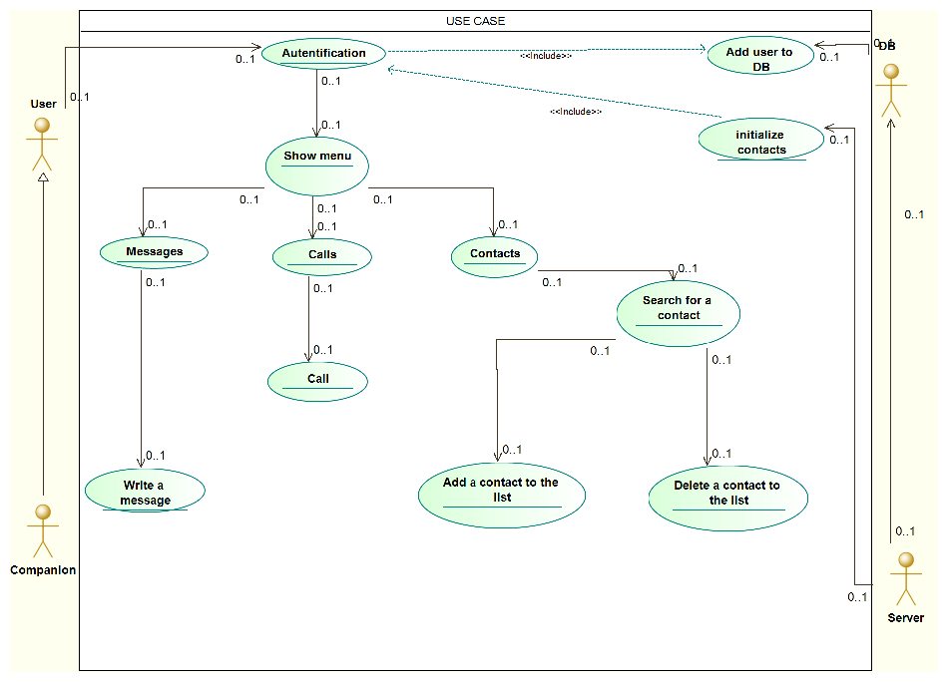

Концептуальная модель системы с обновленными (исправленными) диаграммой (и) вариантов использования и сценариев.

**«Аутентификация»:**

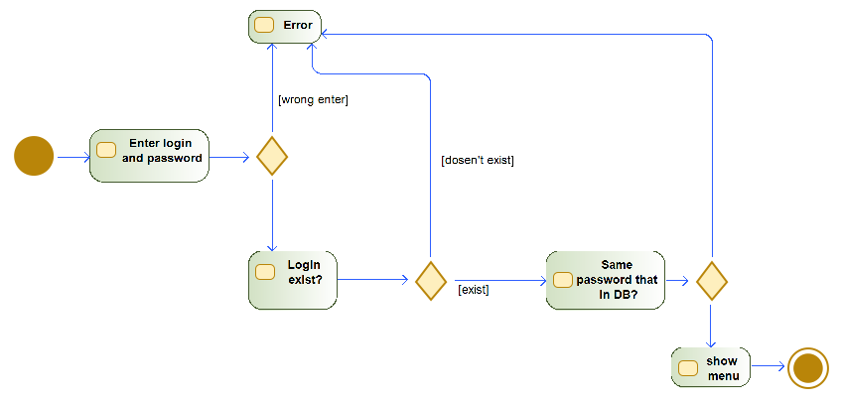

|  |
| --- |
| Аутентификация |
| Краткое описание: Пользователь входит в сеть под своим логином |
| Главные актеры: Пользователь |
| Предусловия: Прецедент начинается, когда пользователь выбрал опцию «Аутентификация» |
| Основной поток: 1. Пользователь вводит логин и пароль в специальное поле 2. Сервер проверяет соответствие пароля и логина в базе данных |
| Постусловия: 1. Сервер инициализирует контакты для пользователя и возвращает ему данные |

**«Регистрация»:**

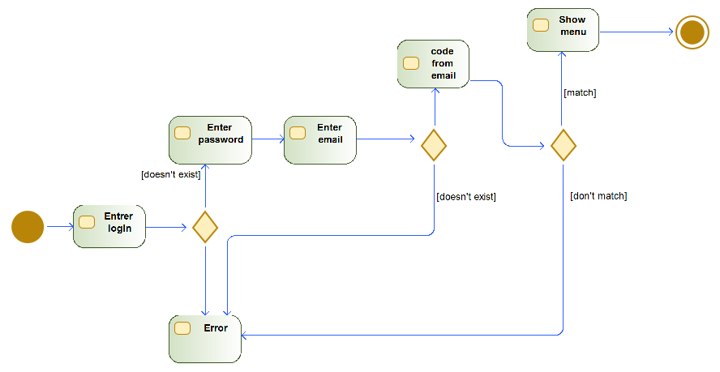

|  |
| --- |
| Регистрация |
| Краткое описание: Регистрация нового пользователя |
| Главные актеры: Пользователь |
| Предусловия: Прецедент начинается, когда пользователь выбрал опцию «Регистрация» |
| Основной поток: 1. Пользователь вводит логин, адрес электронной почты и пароль для своего аккаунта в специальное поле 2. Пользователь подтверждает регистрацию, ответив на письмо, отправленное ему на электронную почту |
| Постусловия: 1. В базе данных зарегистрирован новый пользователь |